ОГЛАВЛЕНИЕ

1 |  | Цель лабораторного практикума | 4
2 |  | Особенности организации проведения лабораторного  практикума | 4
3 |  | Описание применяемого лабораторного стенда | 4
4 |  | Перечень лабораторного практикума
 | 4.1 | Лабораторная работа №1. Исследование биполярного транзистора, включенного по схеме с общим эмиттером | 10
 | 4.2 | Лабораторная работа №2. Режим транзисторного каскада с общим эмиттером по постоянному току | 16
 | 4.3 | Лабораторная работа №3. Исследование усилителя низкой частоты на транзисторе | 21
 | 4.4 | Лабораторная работа №4. Исследование обратных связей в усилителе низкой частоты | 27
 | 4.5 | Лабораторная работа №5. Исследование двухтактного усилителя мощности | 30
 | 4.6 | Лабораторная работа №6. | 37
Библиографический список |  |  | 43

1 ЦЕЛЬ ЛАБОРАТОРНОГО ПРАКТИКУМА

цель лабораторного практикума по курсу «Электронные цепи и микросхемотехника» – закрепить теоретические знания, полученные на лекциях, научиться поставить перед собой задачи, приобрести навыки экспериментального исследования электронных цепей с помощью измерительной аппаратуры.

2 ОСОБЕННОСТИ ОРГАНИЗАЦИИ ПРОВЕДЕНИЯ ЛАБОРАТОРНОГО ПРАКТИКУМА

2.1 Цикл лабораторных работ ориентирован на максимальную самостоятельность студентов как в предварительной подготовке к проведению работ, так и в экспериментальной проверке теоретических свойств объектов исследования.
Работы осуществляются с применением лабораторного
стенда 87л–01, который предназначен для проведения лабораторно-практических работ по курсам «Электронные цепи и микросхемотехника», «Основы схемотехники», «Электропитание устройств и систем телекоммуникаций» и «Основы электро и радиоизмерений».
Студенты, после получения допуска у преподавателя, по определенной теме собирают объект исследования, самостоятельно проводят необходимые расчеты, по предварительно составленной программе исследований проводят измерения, сопоставляют результаты расчета с результатами измерений. Важно, чтобы итогом исследования являлось достаточно полное представление о применении измерительной техники при исследовании электронных цепей.
ВНИМАНИЕ! Будьте осторожны при работе с высоким напряжением! Соблюдайте правила техники безопасности!
2.2 Отчет о проделанной работе составляется по установленной форме студентом самостоятельно и должен содержать следующее:
1) предмет исследования и его описание;
2) цель исследования и выбор исходных данных;
3) предварительный расчет;
4) программу исследований;
5) результаты экспериментов, подтвержденные таблицами и графиками;
6) выводы по работе.
Подготовка отчета с пунктами 1-4 выполняется предварительно. Оформление отчета должно быть аккуратным. Желательно подготовку отчета проводить с помощью текстового редактора Word и электронных таблиц Excel.

3 ОПИСАНИЕ ПРИМЕНЯЕМОГО ЛАБОРАТОРНОГО СТЕНДА

Внешний вид стенда представлен на рис. 3.1.
Стенд состоит из четырех основных функциональных узлов, между которыми осуществляется взаимодействие в процессе выполнения лабораторно–практических работ:
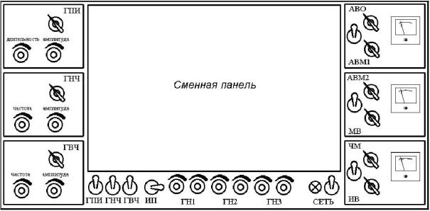

Рис. 3.1 Лабораторный стенд 87Л-01

1) генераторная часть, состоящая из комплекта генераторных устройств обеспечивающих выработку синусоидальных и прямоугольных сигналов (ГПИ, ГНЧ, ГВЧ);
2) измерительная часть, состоящая из комплекта измерительных приборов, обеспечивающих измерение электрических параметров любого блока стенда и исследуемых схем лабораторно–практических работ (АВО, АВМ1, АВМ2, МВ, ЧМ-ИВ);
3) исследуемая электрическая схема, выполненная в виде коммутирующей платы со сменной панелью и определенным лабораторным заданием набором съемных элементов;
4) устройства питания, состоящего из комплекта источников питания, обеспечивающих питанием все части стенда.
Перечень органов управления лабораторного стенда и их назначение приведены в таблицах 1, 2, 3 и 4.

Таблица 3.1. Описание основных параметров генераторной части стенда.
Наименование источника сигнала | Вид сигнала | Пределы изменения частоты
Генератор прямоугольных импульсов (ГПИ) | Прямоугольный импульс | 20 Гц–100 кГц
Генератор низкой частоты (ГНЧ) | Синусоидальное напряжение | 20 Гц–100 кГц
Генератор высокой частоты (ГВЧ)  генератор гетеродин | Синусоидальное напряжение | (465±30) кГц  (930±30) кГц

Таблица 3.2. Описание основных параметров измерительной части стенда.
Наименование прибора | Измеряемый параметр | Пределы измерения
Ампервольтметр, АВМ1 | -U, -I | 0…25 В; 0…100 мА
Ампервольтметр, АВМ2 | -U; -I | 0…100 В; 0…50 мА
Ампервольтомметр, АВМ0 | -U; -I; R | 0...5 В; 0..1 мA; 0..100 кOм
Милливольтметр, МВ | ~U | 0…500 мВ; 0…250 В
Частотомер, ЧМ | f | 0…100 Гц
Вольтметр ИВ | -U | –7,5…+100 В

Таблица 3.3. Описание основных параметров источников питания стенда.
Наименование источника питания | Пределы регулирования | Максимальный ток нагрузки, мА
Источник постоянного напряжения ГН1) | +0,5…–7 В | 5
Источник постоянного напряжения (ГН2) | 1…15 В | 200
Источник постоянного напряжения (ГН3) | 0…100 В | 5
Источник постоянного тока (ГТ) | 0…10 мА | 11
Источник переменного напряжения | 15 В±15% | 50
Источник постоянного напряжения | ±15В–15% | 50

Таблица 3.4 Описание органов управления стенда
Блок стенда | Орган  управления | Наименование | Положение переключателя, пределы | Функция
1 | 2 | 3 | 4 | 5
ГПИ | Переключатель | ДИАПАЗОН | См. табл. 1 | Изменение f грубое
ГПИ | Рукоятка | ДЛИТЕЛЬНОСТЬ |  | Изменение τ _{имп}
ГПИ | Рукоятка | АМПЛИТУДА |  | Изменение U_{вых}
ГНЧ | Переключатель | ДИАПАЗОН | См. табл. 1 | Изменение f грубое
ГНЧ | Рукоятка | ЧАСТОТА |  | Изменение f плавное
ГНЧ | Рукоятка | АМПЛИТУДА |  | Изменение U_{вых}
ГВЧ | Рукоятка | АМПЛИТУДА | См. табл. 1 | Изменение F
ГВЧ | Рукоятка | АМПЛИТУДА |  | Изменение U_{вых}
ГВЧ | Рукоятка | ГЛУБИНА МОДУЛЯЦИИ |  | Изменение глубины АМ входного сигнала
АВМ1,  МВ | Переключатель |  | См. табл. 2 | Изменение пределов измерения U, I
АВМ1,  МВ | Переключатель | АВМ1, АВО |  | Изменения по АВМ1  Изменение по АВМО
АВМ1,  МВ | Переключатель | АВМ1, АВМ0 |  | Изменение пределов измерения U, I, R
АВМ1,  МВ | Ось (под шлиц) | БАЛАНС |  | Балансировка схемы АВО
АВМ1,  МВ | Ось (под шлиц) | УСТ. «0» |  | Установка “0” схемы АВО
АВМ2, МВ | Переключатель |  | См. табл. 2 | Изменение пределов измерения U, I
АВМ2, МВ | Переключатель | АВМ2, МВ |  | Измерение по АВМ2  Измерение по МВ
АВМ2, МВ | Переключатель |  | См. табл. 2 | Изменение пределов измерения
ЧМ,  ИВ | Переключатель |  | См. табл. 2 | Изменение пределов измерения f
ЧМ,  ИВ | Переключатель |  | f_{x} | Измерение внешнего источника сигнала f
ЧМ,  ИВ | Переключатель |  | f_{x}=465 кГц | Измерение сигнала ГВЧ методом гетеродина
ЧМ,  ИВ | Переключатель |  | ЧМ | Измерение сигнала ГВЧ и внешнего источника
ЧМ,  ИВ | Переключатель |  | ГНЧ | Измерение сигнала ГНЧ
ЧМ,  ИВ | Переключатель |  | ГТ 1 мА  10 мА | Измерение I от ГТ
ЧМ,  ИВ | Переключатель |  | 25 В | Измерение постоянного напряжения от внешнего источника
ЧМ,  ИВ | Переключатель |  | ГНЧ, 1 В | Измерение U_{вых} от ГНЧ
ЧМ,  ИВ | Переключатель |  | ГВЧ, 0,5 В | Измерение U_{вых} от ГВЧ
ЧМ,  ИВ | Переключатель |  | ЧМ | Измерение ЧМ
ЧМ,  ИВ | Переключатель |  | ГН1–1 В, 10 В | Измерение U_{вых} от ГН1
ЧМ,  ИВ | Переключатель |  | 25 В, ГН2 | Измерение U_{вых} от ГН2
ЧМ,  ИВ | Переключатель |  | 25 В, ИП | Измерение U_{вых} от ИП
ЧМ,  ИВ | Переключатель |  | 100 В, ГН3 | Измерение U_{вых} от ГН3
ЧМ,  ИВ | Переключатель | ГПИ |  | Включение ГПИ
ЧМ,  ИВ | Переключатель | ГНЧ |  | Включение ГНЧ
ЧМ,  ИВ | Переключатель | ГВЧ |  | Включение ГВЧ
ЧМ,  ИВ | Переключатель | ИП | 15 В  15 В±15% | Uвых=15 В от ИП  Uвых=17,2 В от ИП
ЧМ,  ИВ | Рукоятка | ГРУБО, ГТ | 0...10 мА | Изменение I от ГТ (грубо)
ЧМ,  ИВ | Рукоятка | ТОЧНО, ГТ | 0...10 мА | Изменение I от ГТ (плавно)
ЧМ,  ИВ | Рукоятка | ГРУБО, ГН1 | 0,5...–7 В | Изменение U_{вых} от ГН1 (грубо)
ЧМ,  ИВ | Рукоятка | ТОЧНО, ГН1 | 0,5...–7 В | Изменение U_{вых} от ГН1 (плавно)
ЧМ,  ИВ | Рукоятка | ГРУБО, ГН2 | 0,5...15 В | Изменение U_{вых} от ГН2 (грубо)
ЧМ,  ИВ | Рукоятка | ТОЧНО, ГН2 | 0,5...15 В | Изменение U_{вых} от ГН2 (плавно)
ЧМ,  ИВ | Рукоятка | ГН3 | 0...100 В | Изменение U_{вых} ГН3
ЧМ,  ИВ | Переключатель | АВО |  | Включение АВО
ЧМ,  ИВ | Переключатель | МВ |  | Включение МВ
ЧМ,  ИВ | Переключатель | ЧМ |  | Включение ЧМ
ЧМ,  ИВ | Переключатель | СЕТЬ |  | Включение сети 220 В

Все ручки регуляторов стенда при повороте их по часовой стрелке дают увеличение выходного параметра.
Все клеммы стенда, имеющие обозначения «Общий провод», электрически соединены внутри стенда между собой. Измерительные приборы и источники питания, ни одна клемма которых не имеет обозначения «Общий провод», изолированы и для их подключения к шине «Общий провод» необходимо использовать гибкие перемычки.
При работе с измерительными приборами необходимо соблюдать правильную полярность при их подключении к схеме, а так же правильно выбирать пределы измерений. Несоблюдение данного требования может привести к искажению результатов измерения или к выходу измерительного прибора из строя.
При необходимости исследования формы электрического сигнала применяется осциллограф С1-73, С1-65(67), или любой другой с соответствующими пределами измерений.
Сборку и разборку схем лабораторных работ производят при отключенном электропитании. Включение питания стенда можно производить только после разрешения преподавателя. Включение исследуемой схемы необходимо выполнять в следующей последовательности – произвести все соединения на сменной панели, включить измерительные приборы и источники сигналов, затем подключить собранную схему к клеммам источников питания.
Разборку рабочих схем необходимо производить в обратной последовательности при этом необходимо аккуратно сложить соединительные провода, а приборы установить на указанные места; рабочее место необходимо убрать.
При проведении измерений возможно применение цифрового мультиметра, например, PVM92 или его аналога.

4 ПЕРЕЧЕНЬ ЛАБОРАТОРНОГО ПРАКТИКУМА

4.1 Лабораторная работа №1
Исследование биполярного транзистора,
включенного по схеме с общим эмиттером

Цель работы – снятие и анализ входных и выходных характеристик транзистора, включенного с общим эмиттером (ОЭ), определение по ним его h-параметров (рис. 4.1.1).
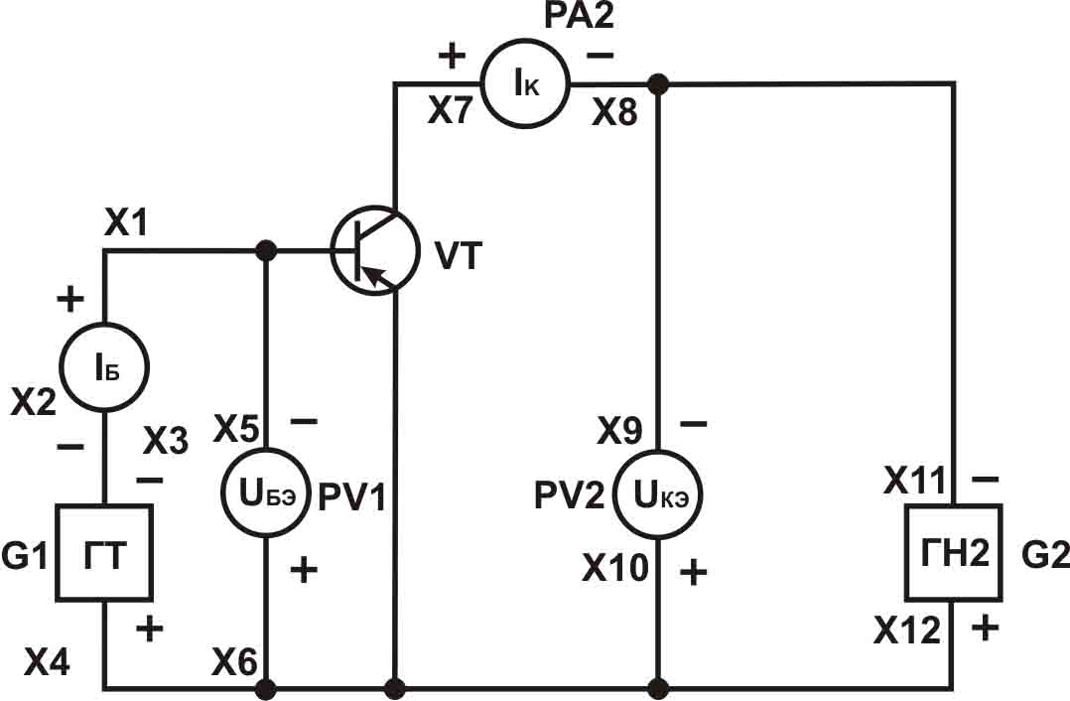

Рис. 4.1.1

Пояснения. Входными характеристиками транзистора при включении с ОЭ являются зависимости тока базы от напряжения между ней и эмиттером при постоянном напряжении на коллекторе (рис. 4.1.2а)
$I_{Б}=f(U_{\text{БЭ}})$ при $U_{\text{КЭ}}=\text{const}$
Выходные характеристики (рис. 4.1.2б) представляют собой зависимости тока коллектора от напряжения между ним и эмиттером при постоянных токах базы
$I_{К}=f\left(U_{\text{КЭ}}\right)$ при $I_{Б}=\text{const}$
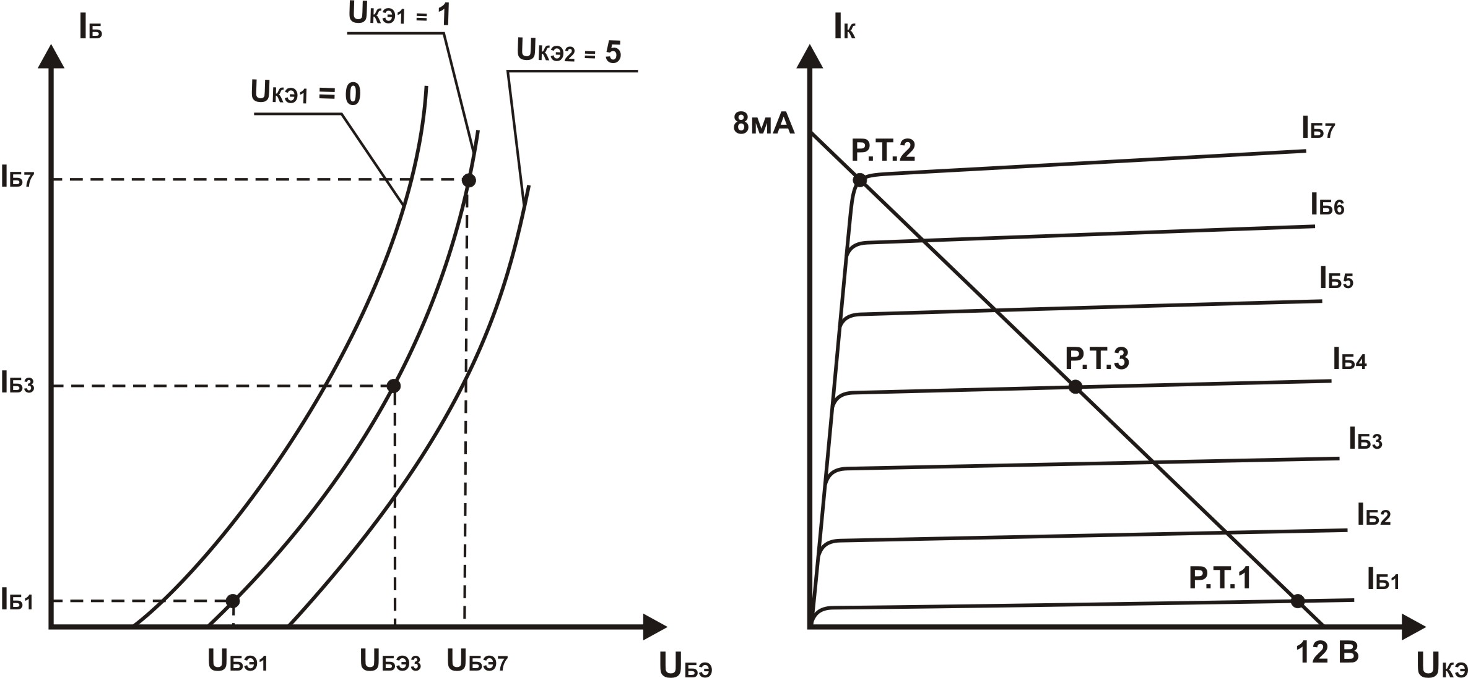
а) б)
Рис. 4.1.2

В режимах малых сигналов транзистор, включенный с ОЭ, эквивалентно представляют в виде линейного четырехполюсника (рис. 4.1.3), входные и выходные параметры которого связаны следующими уравнениями

$$\begin{aligned}{ΔU}_{\text{БЭ}}=h_{\text{11}Э}{ΔI}_{Б}+h_{\text{12}Э}{ΔU}_{\text{КЭ}}\text{ ;} \\ {ΔI}_{К}=h_{\text{21}Э}{ΔI}_{Б}+h_{\text{22}Э}{ΔU}_{\text{КЭ}}\text{.}\end{aligned}$$

Рис. 4.1.3

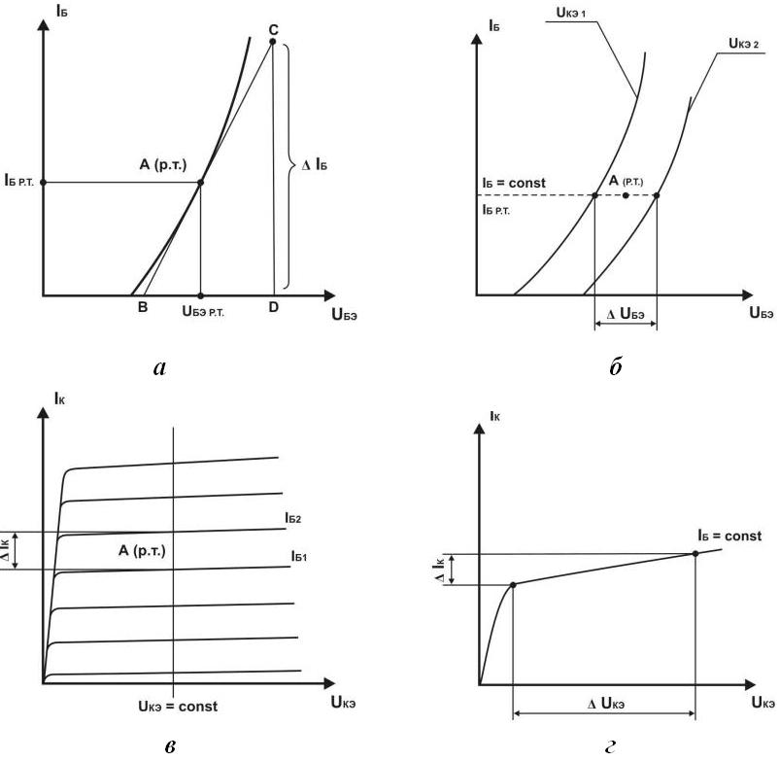

Рис. 4.1.4

Физический смысл h-параметров:
h_{11Э} – входное сопротивление в режиме короткого замыкания на выходе;
h_{12Э} – коэффициент внутренней обратной связи в режиме холостого хода на выходе;
h_{21Э} – коэффициент передачи тока в режиме короткого замыкания на выходе;
h_{22Э} – выходная проводимость транзистора в режиме холостого хода на входе.
Рассчитываются h-параметры для схемы с ОЭ по формулам
$h_{\text{11}Э}=\frac{{ΔU}_{\text{БЭ}}}{{ΔI}_{Б}}$ при $U_{\text{КЭ}}=\text{const}$, (4.1.1)
$h_{\text{12}Э}=\frac{{ΔU}_{\text{БЭ}}}{{ΔU}_{\text{КЭ}}}$ при $I_{Б}=\text{const}$, (4.1.2)
$h_{\text{21}Э}=\frac{{ΔI}_{K}}{{ΔI}_{Б}}$ при $U_{\text{КЭ}}=\text{const}$, (4.1.3)
$h_{\text{22}Э}=\frac{{ΔI}_{К}}{{ΔU}_{\text{КЭ}}}$ при $I_{Б}=\text{const}$. (4.1.4)
Для определения h₁₁ проводят через рабочую точку А (р.т.), касательную к входной характеристике, и строят треугольник (рис. 4.1.4а), Тогда согласно формуле (4.1.1)
$h_{\text{11}Э}=\frac{\text{BD}}{\text{CD}}=\frac{{ΔU}_{\text{БЭ}}}{{ΔI}_{Б}}$.
Для определения h_{12Э} выбирают две входные характеристики, снятые при двух значениях напряжений между коллектором и эмиттером (рис. 4.1.4б), и проводят через точку А (р.т.) линию I_{Б}=const, соответствующую холостому ходу на входе транзистора. Затем точки пересечения этой линии с характеристиками проецируют на ось U_{БЭ}, определяют ΔU_{КЭ}=U_{КЭ2}-U_{КЭ1}, находят ΔU_{БЭ} и рассчитывают по формуле (2) значение h_{12Э}.
Для определения h_{21Э} семейство выходных характеристик вблизи А (р.т.) пересекают линией U_{КЭ}=const (рис. 4.1.4в), что соответствует короткому замыканию на выходе транзистора. Затем по формуле (3) рассчитывают h_{21Э}, определив графически ΔI_{К} и ΔI_{Б} как разность I_{Б2}–I_{Б1}.
Для определения h_{22Э} из семейства выбирают выходную характеристику, снятую при I_{Б Р.Т.} Находят приращение тока коллектора ΔI_{К}, вызванное приращением напряжения ΔU_{КЭ} на нем при постоянном токе базы (рис. 4.1.4г), и по формуле (4) рассчитывают h_{22Э}.
Рабочая точка транзистора в схеме с ОЭ характеризуется следующими параметрами: I_{Б Р.Т.}, U_{БЭ Р.Т.}, I_{К Р.Т.}, U_{КЭ Р.Т.}

Порядок выполнения работы

- Собрать схему для снятия входных и выходных характеристик транзистора (см. рис. 4.1.1), пользуясь графическими обозначениями на сменной панели 87Л-01/6.
- Снять входные и выходные характеристики; результаты измерений занести с помощью программы Excel в таблицы 4.1.1 и 4.1.2.
- Построить входные и выходные характеристики в координатных осях с помощью электронных программы Excel (см. рис. 4.1.5).
- Определить по характеристикам электрические параметры транзистора в режимах отсечки, насыщения и активном, занести их в таблицу 4.1.3.
- Выполнить построения на входных и выходных характеристиках для определения h-параметров транзистора, рассчитать их и занести в таблицу 4.1.4.

Таблица 4.1.1
Ток базы I_{Б}, мкА |  | 50 | 100 | 200 | 300 | 400 | 500
Напряжение база – эмиттер U_{БЭ}, В при U_{КЭ}, В | 0
Напряжение база – эмиттер U_{БЭ}, В при U_{КЭ}, В | 1
Напряжение база – эмиттер U_{БЭ}, В при U_{КЭ}, В | 5

Таблица 4.1.2
Напряжение коллектор – эмиттер U_{КЭ}, В |  | 0,5 | 1 | 3 | 5 | 10
Ток коллектора I_{К}, мА при I_{Б}, мкА | 50
Ток коллектора I_{К}, мА при I_{Б}, мкА | 100
Ток коллектора I_{К}, мА при I_{Б}, мкА | 200
Ток коллектора I_{К}, мА при I_{Б}, мкА | 300
Ток коллектора I_{К}, мА при I_{Б}, мкА | 400
Ток коллектора I_{К}, мА при I_{Б}, мкА | 500

Таблица 4.1.3
Режимы | Параметры
Режимы | I_{Б} | U_{БЭ} | I_{К} | U_{КЭ}
Отсечки (р.т. 1)
Насыщения (р.т. 2)
Активный (р.т. 3)

Таблица 4.1.4
Схема с ОЭ | Параметры
 | h_{11Э} | h_{12Э} | h_{21Э} | h_{22Э}
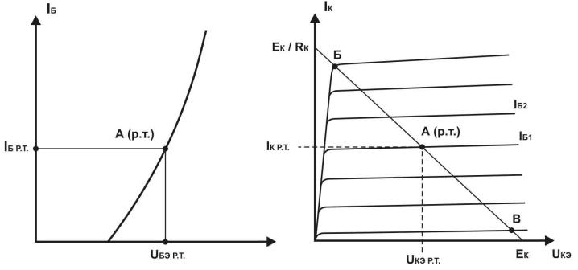

Рис. 4.1.5

Методические указания
1. В работе используется транзистор КТ361А.
2. Для снятия входных характеристик используют G1 (ГТ) – генератор тока стенда, G2 (ГН2) – генератор напряжения стенда, РА1 (I_{Б}) – АВМ2 на пределе измерения “0,5 мА”, PV1 (U_{БЭ}) – АВО на пределах измерения “0,5 В” и ”0,1 В”, РА2 (I_{К}) не подключают, а гнезда Х7 и Х8 закорачивают, PV2 (U_{КЭ}) – измеритель напряжения между коллектором и эмиттером.
При снятии характеристик при U_{КЭ}=0 прибор PV2 не используют, G2 не подключают, а гнезда Х11 и Х12 закорачивают.
При снятии характеристик при U_{КЭ}=1 В в качестве G2 используют ГН2. Выходное напряжение ГН2 измеряют измерителем выхода ИВ стенда, переключатель которого устанавливается в положение “ГН2 25 В”.
Снимая характеристику при U_{КЭ}=5 В, используют ГН2, выходное напряжение которого измеряют ИВ; для этого его переключатель устанавливают в положение “ГН2 25 В”.
3. Для снятия выходных характеристик используют G1 (ГТ) – генератор тока стенда, G2 (ГН2) – генератор напряжения стенда; РА1 (I_{Б}) – АВМ2 на пределах измерения “10 мА”, ”5 мА”, ”1 мА”, ”0,5 мА”; PV1 (U_{БЭ}) не подключают; РА2 (I_{К}) – АВМ1 на пределах измерения “50 мА”, ”10 мА”, ”5 мА”, ”1 мА”, ”0,5 мА”; PV2 (U_{КЭ}) – ИВ стенда, подключаемый к выходу ГН2.
4. При определении электрических параметров транзистора в различных режимах его работы принять U_{КЭ}=12 В, R_{К}=1,5 кОм. Линия нагрузки пересечет оси I_{К} и U_{КЭ} в точках 8 мА и 12 В (см. рис. 4.1.2б). рабочие точки р.т.1 и р.т.2 соответствуют режимам отсечки и насыщения. Рабочую точку р.т.3 транзистора в активном режиме выбирают посередине участка р.т.1 – р.т.2 линии нагрузки.

Контрольные вопросы
1. Почему h_{21Э} значительно больше 1?
2. Почему выходное сопротивление транзистора с ОЭ больше, чем в схеме с ОБ?
3. Какие параметры транзистора, включенного с ОЭ, характеризуют его рабочую точку?
4. Каков физический смысл h-параметров и при каких условиях их определяют?
5. Почему схема включения транзистора с ОЭ наиболее распространена?

4.2 Лабораторная работа №2
Режим транзисторного каскада с общим эмиттером
по постоянному току

Цель работы – изучение способов получения режима транзисторных каскадов по постоянному току, экспериментальная проверка расчета элементов различных вариантов схем (рис. 4.2.1).
Пояснения. Правильно построенный усилительный каскад должен давать максимальное усиление при минимальных нелинейных искажениях и максимальном использовании усилительного элемента. При этом наиболее ответственным моментом является выбор рабочей точки каскада – электрического состояния усилительного элемента по постоянному току до поступления входного сигнала. Этот режим называют также режимом покоя.
Рабочая точка каскада на транзисторе, включенном с ОЭ, определяется четырьмя параметрами: токами I_{Б Р.Т.} и I_{К Р.Т.} и напряжениями U_{ЭБ Р.Т.} и U_{КЭ Р.Т.}. В активном режиме рабочую точку транзистора устанавливают подачей прямого напряжения на эмиттерный переход и обратного на коллекторный.
Упрощенная схема транзисторного каскада на транзисторе p-n-p типа показана на рис. 4.2.2. в схеме на транзисторе n-p-n типа полярность источников питания будет противоположной. Для коллекторной цепи каскада справедливо соотношение $U_{\text{КЭ}}=E_{K}−I_{K}R_{K}$, называемое уравнением линии нагрузки. Этому уравнению соответствует линия, пересекающая координатные оси I_{К} и U_{КЭ} (рис. 4.2.3а) в точках Е_{К}/R_{К} и Е_{К} и называемая линией нагрузки. При неизменных напряжении питания Е_{К} и сопротивления резистора R_{К} рабочая точка транзистора в любой момент усилительного процесса находится на этой линии.
На линии нагрузки выделяют рабочий участок, в пределах которого рабочая точка смещается под действием входного сигнала между точками Б и В, близкими к области насыщения и отсечки. Для лучшего использования транзистора рабочую точку выбирают посередине рабочего участка – точка А (р.т.). Положение точки А (р.т.) определяется тремя параметрами I_{Б Р.Т.}, I_{К Р.Т.} и U_{КЭ Р.Т.}, четвертый параметр U_{БЭ Р.Т.} получают переносом рабочей точки на входную характеристику (рис. 4.2.3б).
Режим транзисторного каскада по постоянному току обеспечивают двумя способами: смещением рабочей точки подачей фиксированного тока или фиксированного напряжения. При смещении фиксированным током (рис. 4.2.4а) сопротивление резистора R1 выбирают из условия
$R1=\frac{E_{K}−U_{\text{БЭ}Р\text{.}Т\text{.}}}{I_{БР\text{.}Т\text{.}}}≈\frac{E_{K}}{I_{БР\text{.}Т\text{.}}}$. (4.2.1)
Обычно используют приближенную формулу, так как напряжение U_{БЭ Р.Т.} значительно меньше напряжения питания Е_{К}. Этот способ прост, экономичен, но имеет существенные недостатки, ограничивающие его применение. Так, режим каскада по постоянному току изменяется, если при замене транзистор имеет другое значение h_{21Э} или сопротивление резистора R1, что не всегда возможно. Изменение температуры также нарушает режим по постоянному току, поскольку неуправляемый ток коллектора с ростом температуры увеличивается, что вызывает увеличение всех токов транзистора и приближение рабочей точки каскада к точке Б (см. рис. 4.2.3а).
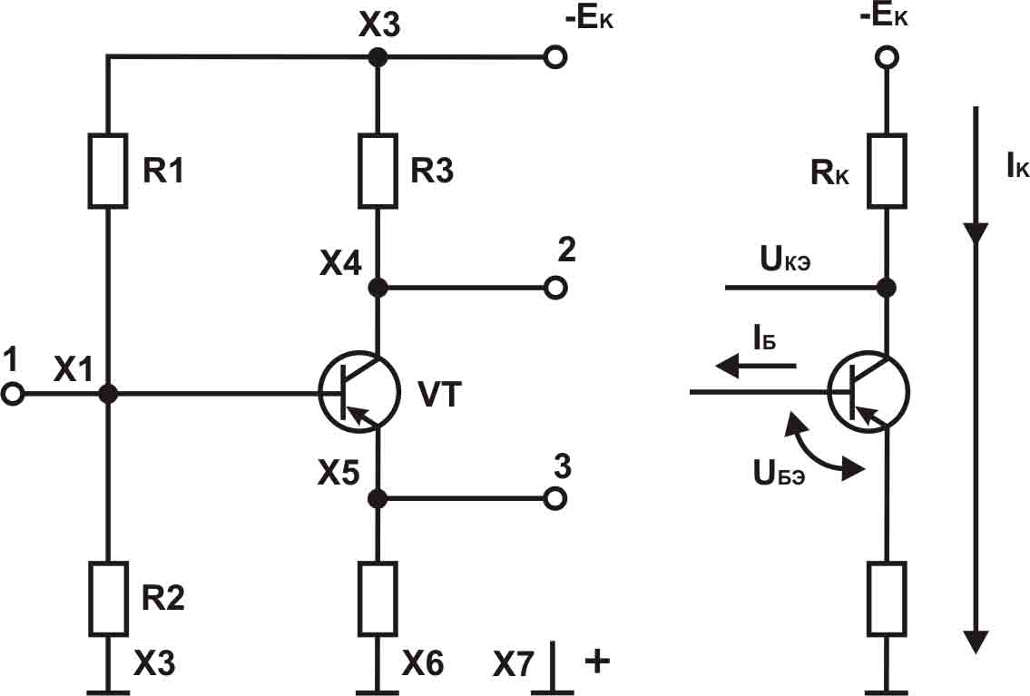

Рис. 4.2.1 Рис. 4.2.2

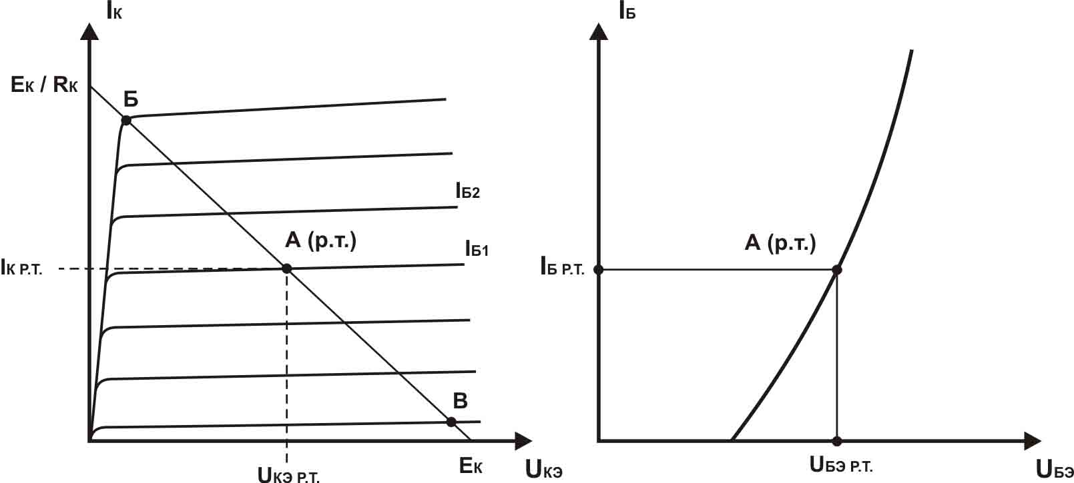

Рис. 4.2.3

При смещении рабочей точки фиксированным напряжением (рис. 4.2.4б) рабочая точка задается напряжением U_{БЭ Р.Т.}, обеспечивающим ток I_{Б Р.Т.}, а следовательно, ток I_{К Р.Т.} и напряжение U_{КЭ Р.Т.}. обычно ток базового делителя выбирают из условия
$I_{Д}=(0,5÷2)I_{Б\text{max}}$,
а сопротивление его резисторов рассчитывают по формулам
$R1=\frac{E_{K}−U_{\text{БЭ}Р\text{.}Т\text{.}}}{I_{Д}+I_{БР\text{.}Т\text{.}}}$, (4.2.2)
$R2=\frac{U_{\text{БЭ}\text{ Р}\text{.}Т\text{.}}}{I_{Д}}$. (4.2.3)
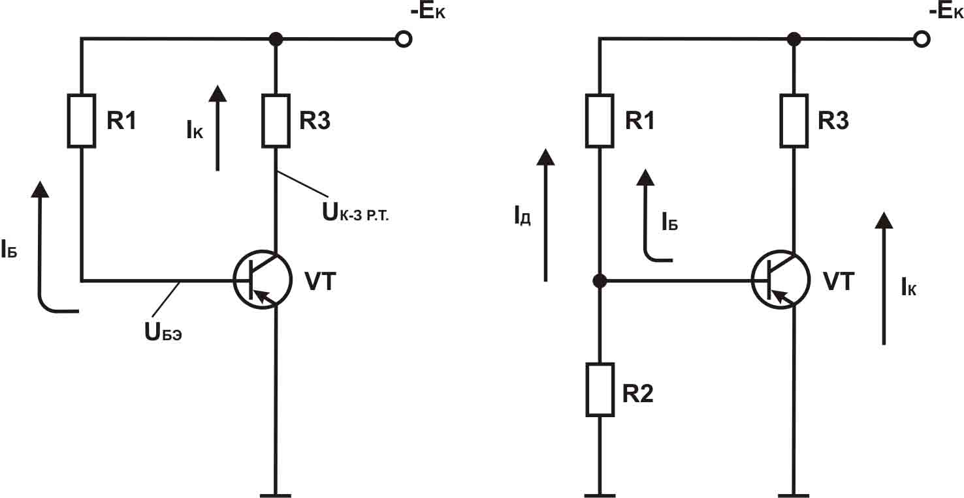
а) б)

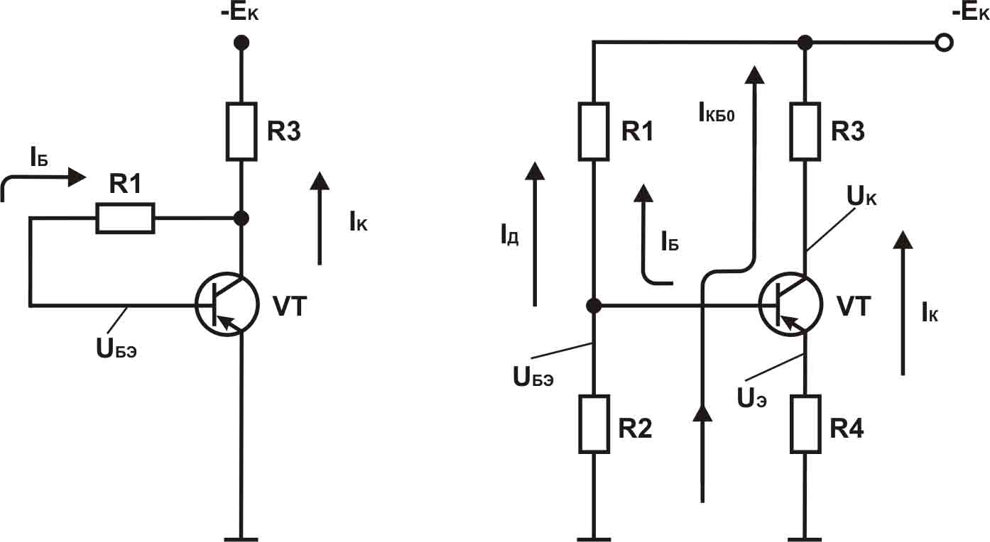

в) г)
Рис. 4.2.4

Этот способ дает хорошие результаты при замене транзистора и изменении температуры, однако он менее экономичен из-за потери части энергии источника питания в базовом делителе. Кроме того, сопротивление базового делителя (для входного сигнала это параллельно включенные резисторы R1 и R2) шунтируют входную цепь транзистора, нагружая источник входного сигнала. Для построения транзисторного каскада, устойчиво работающего в некотором диапазоне температур, не подходит ни одна из этих схем.
Простейшим способом стабилизации рабочей точки является коллекторная стабилизация (рис. 4.2.4в). При росте температуры увеличиваются токи I_{Б Р.Т.} и I_{К Р.Т.}, что вызывает уменьшение напряжения на коллекторе $U_{\text{КЭ}}=E_{K}−\frac{I_{Б\text{ Р}\text{.}Т\text{.}}+I_{\text{К Р}\text{.}Т\text{.}}}{R2}$, а, следовательно, тока базы $I_{Б\text{ Р}\text{.}Т\text{.}}=\frac{U_{\text{КЭ}}−U_{\text{БЭ}\text{ Р}\text{.}Т\text{.}}}{R3}$. При этом увеличение тока базы и коллектора не будет столь значительным, как при смещении фиксированным током.
Лучший результат дает эмиттерная стабилизация рабочей точки (рис. 4.2.4г). Сопротивления резисторов R4 и R2 рассчитываются по формулам
$R4=\frac{(0,1÷0,3)E_{K}}{I_{КР\text{.}Т\text{.}}}$, (4.2.4)
$R2=(5÷\text{15})R_{\text{ВХ}\text{Тр}},$ (4.2.5)
где $R_{\text{ВХ}\text{Тр}},$ – входное сопротивление транзистора в рабочей точке, которое определяется как h_{11Э} (см. работу №1).
Сопротивления резисторов R1 и R3 определяют по формулам
$R1=\frac{E_{K}−U_{\text{БЭ}Р\text{.}Т\text{.}}−U_{R4}}{I_{Д}+I_{БР\text{.}Т\text{.}}}$, (4.2.6)
$R3=\frac{(0,2÷0,5)E_{K}}{I_{КР\text{.}Т\text{.}}}$. (4.2.7)
Рассмотрим процесс эмиттерной стабилизации рабочей точки. При росте температуры увеличивается неуправляемый ток коллектора I_{КБ0}, напряжение U_{БЭ Р.Т.} и токи базы I_{Б} и коллектора I_{К}. растет падение напряжения на R4 в эмиттерной цепи. Схему можно рассчитать так, что при увеличении напряжения U_{R2} произойдет почти такое же увеличение напряжения U_{R4} , в результате чего напряжение U_{БЭ Р.Т.} на управляющем переходе транзистора изменится незначительно, как и остальные параметры транзистора в рабочей точке, что свидетельствует о ее стабильности.

Порядок выполнения работы
1. Собрать схему смещения фиксированным током (см. рис. 4.2.4а). подобрать сопротивление резистора R1 так, чтобы напряжение на коллекторе транзистора составляло 0,5Е_{К}, и измерить его. Рассчитать сопротивление резистора R1, пользуясь формулой (4.2.1). Результаты измерений и расчетов занести с помощью программы Excel в таблицу 4.2.1.
2. Собрать схему смещения фиксированным напряжением (рис. 4.2.4б). отрегулировать цепь смещения так, чтобы напряжение на коллекторе составляло 0,5Е_{К}. Измерить сопротивление резисторов цепи смещения и рассчитать их по формулам (4.2.2) и (4.2.3). Результаты измерений и расчетов занести с помощью программы Excel в таблицу 4.2.1.
3. Собрать схему эмиттерной стабилизации (рис. 4.2.4г). отрегулировать цепь смещения так, чтобы напряжение на коллекторе транзистора составляло 0,5Е_{К}. Измерить сопротивление резисторов цепи смещения и рассчитать их по формулам (4.2.4), (4.2.5) и (4.2.6). Результаты измерений и расчетов занести с помощью программы Excel в таблицу 4.2.1.
4. Отрегулировать схему эмиттерной стабилизации так, чтобы напряжение на коллекторе принимало ряд значений приведенных в таблице 4.2.2. измерить значения резисторов R1 и R2 и результаты занести с помощью программы Excel в таблицу 4.2.2.

Таблица 4.2.1
Схема | Резистор | Сопротивление, кОм
Схема | Резистор | Расчетное | Экспериментальное
Рис. 4.2.4а | R1
Рис. 4.2.4б | R1  R2
Рис. 4.2.4г | R1  R2  R3  R4

Таблица 4.2.2
Напряжение коллектор-эмиттер U_{КЭ}, В | 1 | 2 | 3 | 5 | 8
R1 (при R2=1 кОм)
R2 (при R1=22 кОм)

Методические указания
1. При выполнении работы используют:
- для схемы смещения фиксированным током (рис. 4.2.4а) R1=100 кОм (переменный); R3=1 кОм;
- для схемы смещения фиксированным напряжением (рис. 4.2.4б) R1=100 кОм (переменный); R2=300 Ом; R3=1 кОм;
- для схемы эмиттерной стабилизации (рис. 4.2.4г) R1=100 кОм (переменный); R2=1 кОм; R3=1 кОм; R4=300 Ом; транзистор VT1 КТ361А.
2. Установить на выходе источника коллекторного питания (ГН2 стенда) по измерителю выхода ИВ напряжение 10 В. Напряжение измерять АВМ2 на пределах “10 В”, а сопротивление регулировочных резисторов – АВО на пределах “100 кОм” и “10 кОм”.
3. Элементы других схем находят по определенному в п.3 току I_{Б Р.Т.}.

Контрольные вопросы
- Чем объясняется более высокая стабильность схемы смещения фиксированным напряжением по сравнению со схемой смещения фиксированным током?
- Каковы принципы действия схем коллекторной и эмиттерной стабилизации?
- В какой из схем стабилизации режим транзистора по постоянному току мало зависит от параметров транзистора?
- В каком режиме окажется схема эмиттерной стабилизации при отключении резистора R1 или R2?
- Зависит ли стабильность схемы от тока базового делителя?

4.3 Лабораторная работа №3
Исследование усилителя низкой частоты на транзисторе

Цель работы – изучение принципа действия усилителя напряжения низкой частоты (УНЧ) на транзисторе, включенном по схеме с общим эмиттером (ОЭ), экспериментальная проверка расчетов элементов схемы и определение ее основных параметров (рис. 4.3.1).
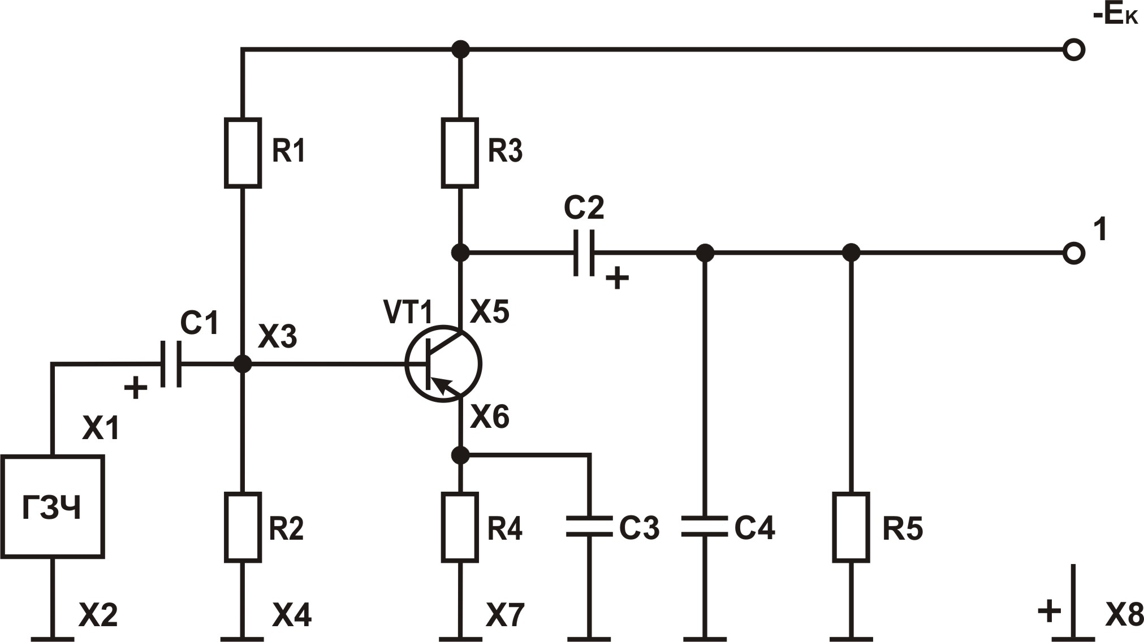

Рис. 4.3.1

Пояснения. Каскады усиления напряжения низкой частоты чаще всего выполняются на транзисторах, включенных с ОЭ, так как при этом получают наибольшее усиление сигнала по мощности (по сравнению с двумя другими схемами включения транзистора – с общей базой (ОБ) и общим коллектором (ОК). Рабочую точку усилительного каскада в каждом конкретном случае выбирают в зависимости от параметров, которыми должен обладать усилитель. Основными требованиями, предъявляемыми к каскаду, являются минимальные нелинейные и частотные искажения, максимальное усиление по напряжению, высокая экономичность, температурная стабильность.
Выполнить все эти требования одновременно не возможно. Так, при большом усилении снижается устойчивость работы усилителя, который легко возбуждается, превращаясь в генератор, и нарушается его нормальное функционирование. Увеличение температурной стабильности обязательно сопровождается снижением усиления и коэффициента полезного действия (КПД).
В данной работе исследуется усилитель, к которому предъявляют требование минимальных искажений усиливаемого сигнала при максимальном использовании возможностей транзистора. Рабочую точку каскада выбирают в определенной последовательности.
На семействе выходных характеристик транзистора (рис. 4.3.2) строят линию нагрузки (Б, В) исходя из следующих условий

$\frac{E_{K}}{R3}≤0,8I_{K\text{max}}$, (4.3.1)
$E_{K}≤0,8U_{\text{КЭ}\text{max}}$. (4.3.2)
Выполнение соотношения (4.3.1) необходимо потому, что коллекторный ток насыщенного транзистора должен быть меньше максимально допустимого тока I_{К max}. Коэффициент 0,8 гарантирует исполнение этого неравенства при разбросе сопротивления резистора R3 и нестабильности источника питания Е_{К}. выполнение неравенства (4.3.2) обеспечивает надежную работу транзистора в режиме отсечки или при обрыве цепи резистора R1, когда напряжение на коллекторе транзистора поднимается почти до Е_{К}.
Рабочая точка каскада А (р.т.) выбирается посередине рабочего участка линии нагрузки (Б, В) и характеризуется тремя параметрами: токами I_{Б Р.Т.}, I_{К Р.Т.} и напряжением U_{КЭ Р.Т.}. затем ее переносят на входную характеристику транзистора, снятую при U_{КЭ}=U_{КЭ Р.Т.}, и по найденному значению I_{Б Р.Т.} определяют напряжение U_{БЭ Р.Т.} (рис. 4.3.3).
Входной сигнал (его ток I_{Б~}, напряжение U_{БЭ~}) вызывает появление переменных составляющих тока коллектора I_{К~} и напряжения на коллекторе U_{КЭ~}=I_{К~}R3 (см. рис. 4.3.1). Эмиттерный резистор R4 из цепи переменного тока исключен, поскольку в полосе пропускания шунтирован малым сопротивлением конденсатора С3.
Рассчитаем коэффициент усиления напряжения К каскада. Напряжение входного сигнала U_{ВХ} от генератора G поступает через разделительный конденсатор С1 на базу транзистора VT1 и вызывает три тока. Два из них, проходящие через резисторы R1 и R2 делителя, бесполезны, а третий, I_{Б~}, проходит в цепи базы транзистора и управляет его токами. Входным сопротивлением каскада для генератора G, обладающего внутренним сопротивлением R_{i}, является величина параллельно включенных резисторов базового делителя R1//R2 и входное сопротивление h_{11Э} транзистора, т.е.
$R_{\text{ВХ}}=R1\text{//}R2\text{//}h_{\text{11}Э}$. (4.3.3)
Обычно сопротивления резисторов R1 и R2 значительно больше входного сопротивления h_{11Э} транзистора, поэтому формулу (4.3.3) можно упростить
$R_{\text{ВХ}}≈h_{\text{11}Э}$. (4.3.4)
Цепь генератора входного сигнала G, которым может быть каскад предварительного усиления, аналогичный рассматриваемому, в общем случае представляет собой последовательное включение сопротивление R_{i}, генератора и входного сопротивления R_{ВХ} каскада. Согласно формуле (4,3.4)
$I_{\text{ВХ}}=\frac{U_{\text{ВХ}}}{R_{i}+R_{\text{ВХ}}}≈I_{Б}\text{\sim }$,
так как переменными токами, проходящими через резисторы R1 и R2 от генератора G, ввиду их малости можно пренебречь. Отсюда переменная составляющая тока коллектора
$I_{K\text{\sim }}=h_{\text{21}Э}I_{Б\text{\sim }}=\frac{h_{\text{21}Э}U_{\text{ВХ}}}{R_{i}+R_{\text{ВХ}}}$,
а напряжение на коллекторе, представляет собой выходное напряжение,
$U_{\text{КЭ}\text{\sim }}=I_{K\text{\sim }}R3=\frac{h_{\text{21}Э}R3}{R_{i}+h_{\text{11}Э}}$.
Тогда коэффициент усиления напряжения
$K=\frac{U_{\text{ВЫХ}}}{U_{\text{ВХ}}}=\frac{h_{\text{21}Э}R3}{R_{i}+h_{\text{11}Э}}$.
Этот параметр зависит от частоты и амплитуды усиливаемого сигнала. Это объясняется тем, что с понижением частоты падения напряжения на конденсаторах С1 и С2 под действием входного и выходного токов каскада увеличиваются и представляют собой потери напряжения сигнала, а конденсатор С3 все меньше шунтирует резистор R4, что увеличивает полное сопротивление эмиттерной цепи транзистора и глубину отрицательной обратной связи по переменному току и, следовательно, уменьшает коэффициент усиления напряжения К.
При повышении частоты сигнала необходимо учитывать влияние входной и выходной емкостей транзистора, шунтирующих входное и выходное сопротивление каскада, что проявляется уменьшением полезного тока, поступающего на его вход и нагрузку (на рис. 4.3.1 одна из таких емкостей эквивалентно представлена конденсатором С4).
Для оценки влияния частоты сигнала на коэффициент усиления напряжения используют амплитудно-частотную характеристику (АЧХ) усилителя (рис. 4.3.4а). Полосой пропускания (П) усилителя называют интервал частот Δƒ, в пределах которого коэффициент усиления снижается не более чем на 3 дБ (до уровня 0,707) по отношению к его значению на средних частотах К₀ (для УЗЧ частота ƒ_{СР}=(400 –1000) Гц).
Важна также амплитудная характеристика (АХ) такого усилителя, выражающая зависимость выходного сигнала U_{ВЫХ} от входного U_{ВХ} (рис. 4.3.4б). Так как участок АХ (0, 1) линейный, коэффициент усиления до напряжения U_{ВХ max} сохраняет постоянное значение. Начиная с точки 1, рост выходного сигнала отстает от роста входного. Это объясняется тем, что рабочая точка транзистора под действием входного сигнала выходит за пределы рабочего участка (Б, В) линии нагрузки (см. рис. 4.3.2). При этом резко возрастают нелинейные искажения.

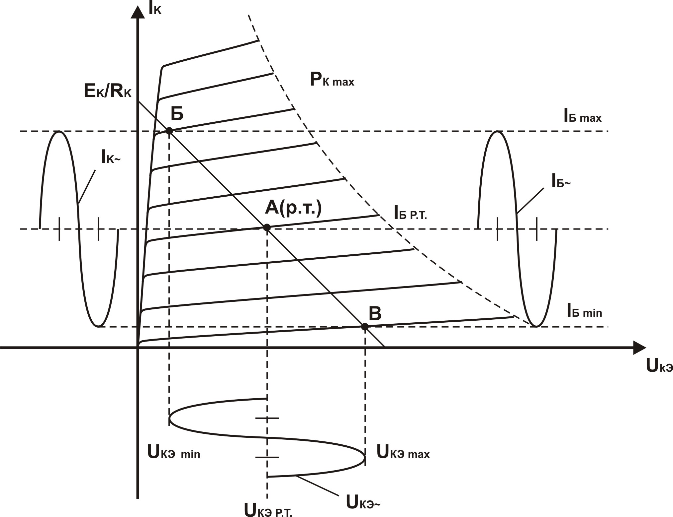

Рис. 4.3.2

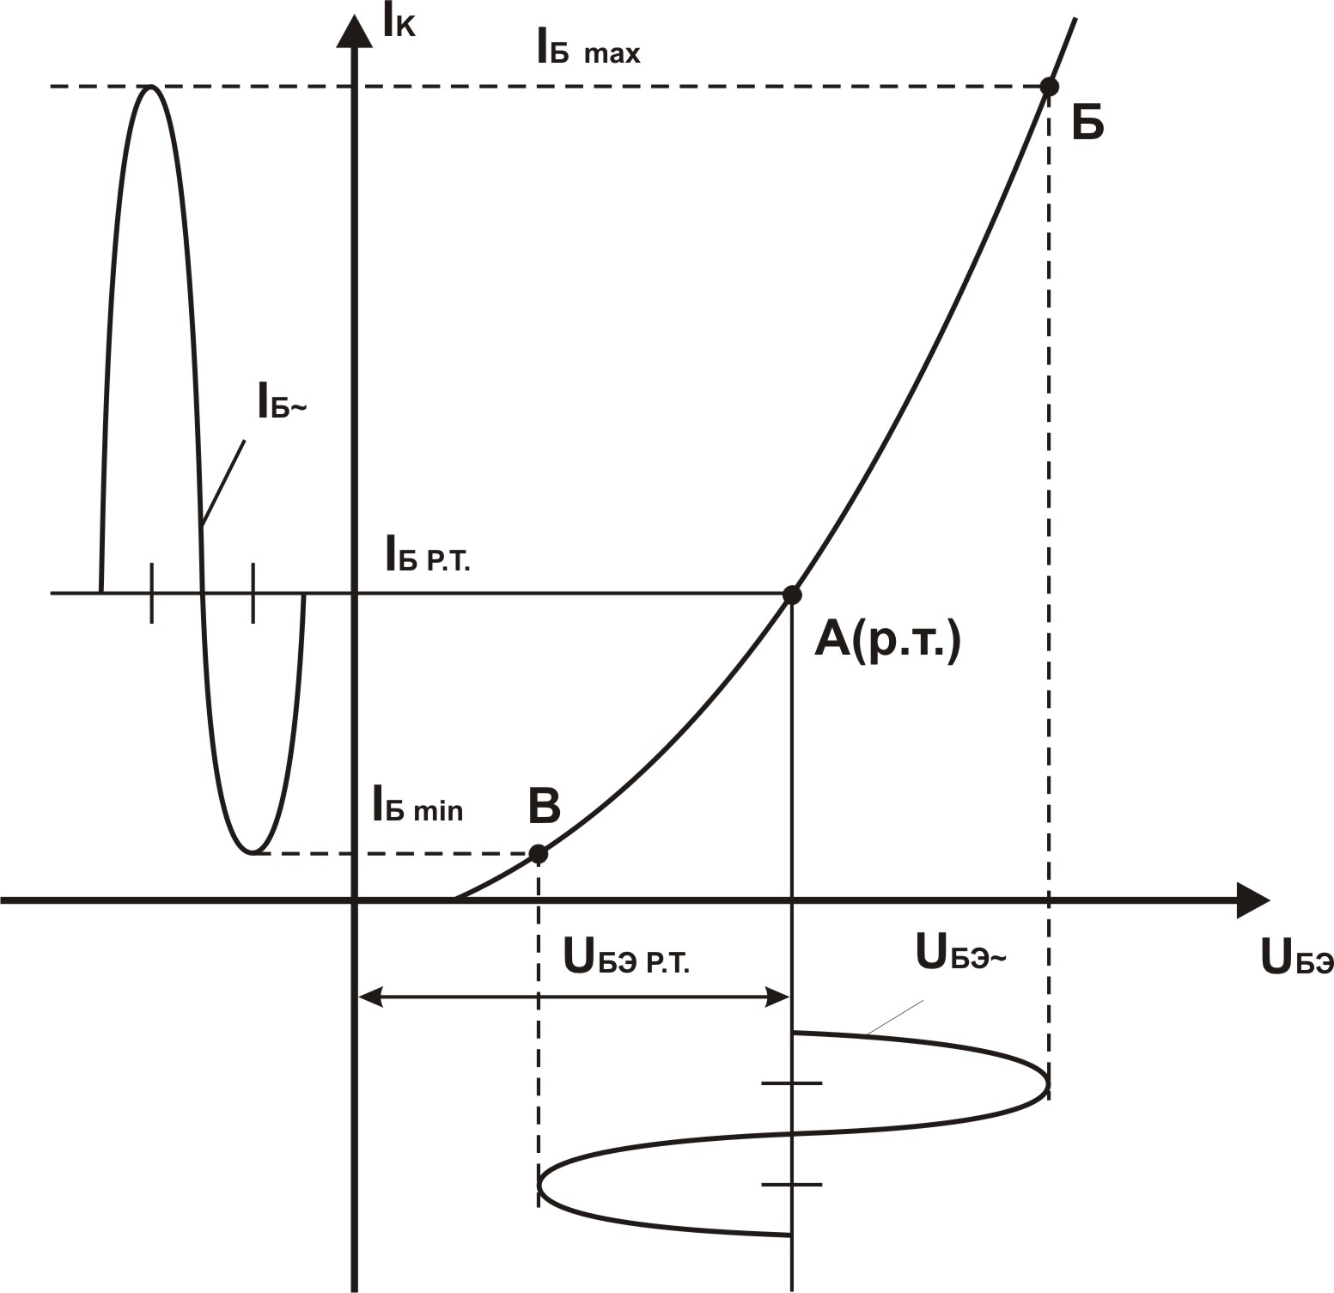

Рис. 4.3.3

Зная параметры транзистора в рабочей точке, можно рассчитать сопротивление резисторов R1 и R2 базового делителя. Ток I_{Д} делителя должен быть в 2-5 раз больше тока базы I_{Б Р.Т.}. такой делитель позволяет выполнить достаточно стабильны при изменении температуры каскад с одновременным соблюдением требований экономичности.
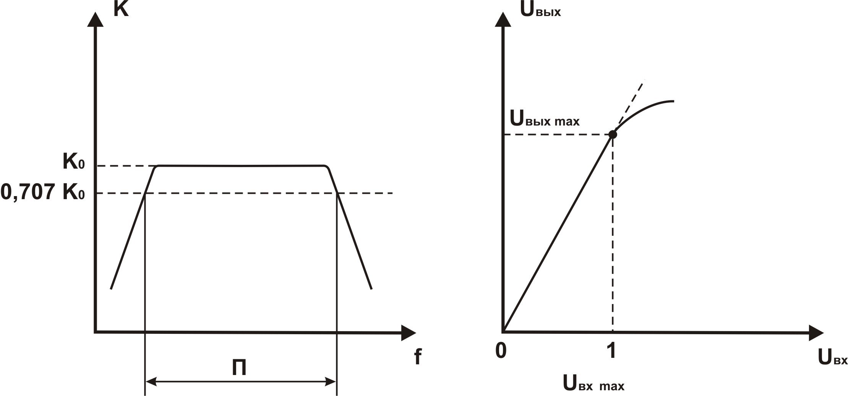

а б
Рис. 4.3.4
На резисторе R2 делителя должно действовать напряжение
$U_{R2}=U_{\text{БЭ}Р\text{.}Т\text{.}}+U_{R4}$. (4.3.5)
Отсюда сопротивление
$R2=\frac{U_{R2}}{I_{Д}}$, (4.3.6)
тогда
$R1=E_{K}−\frac{U_{R2}}{I_{БР\text{.}Т\text{.}}+I_{Д}}$. (4.3.7)

Поскольку выбранная рабочая точка находится посередине рабочего участка (Б, В) линии нагрузки, это позволяет подавать на вход каскада и снимать с его выхода максимальные сигналы. Нередко рабочую точку выбирают ближе в точке В. При этом каскад потребляет от источника Е_{К} меньшую мощность и способен усиливать лишь небольшие по амплитуде сигналы, так как требование о недопустимости смещения рабочей точки за пределы рабочего участка линии нагрузки остается в силе. Обычно так выполняются предварительные каскады усиления.

Порядок выполнения работы
1. Зарисовать электрическую схему исследуемого усилителя (рис. 4.3.1), используя графические обозначения на сменной панели 87Л-01/14. Используя формулы (4.2.4) – (4.2.7), рассчитать сопротивления резисторов базового делителя и установить их в схему. Собрать схему усилителя.
2. Снять АЧХ усилителя при изменении частоты входного сигнала от 20 Гц до 100 кГц при амплитуде входного сигнала, при котором во всем диапазоне изменения частоты в выходном сигнале не наблюдается нелинейных искажений (ориентировочно 5–50 мВ). Результаты измерений занести с помощью программы Excel в таблицу 4.3.1 и построить их в координатных полулогарифмических осях.

Таблица 4.3.1
Частота, кГц |  | 0,02 | 0,05 | 0,1 | 0,2 | 0,5 | 5 | 20 | 50 | 100
Коэффициент усиления К | Вар.1
Коэффициент усиления К | Вар.2
Коэффициент усиления К | Вар.3

3. Снять АХ усилителя при изменении амплитуды входного сигнала от 0 мВ до 200 мВ при частоте 1 кГц. Результаты измерений занести с помощью программы Excel в таблицу 4.3.2 и построить их в координатных осях.

Таблица 4.3.2
Входное напряжение U_{ВХ}, мВ
Выходное напряжение U_{ВЫХ}, В | Вар.1
Выходное напряжение U_{ВЫХ}, В | Вар.2

Методические указания
1. При выполнении работы используют R2=1 кОм; R3=1 кОм; R4=200 Ом; R5=2 кОм; С2=100 мкФ; VT1 – транзистор КТ361А, емкость конденсаторов С1, С3 и С4 задают в трех вариантах: С1=С4=0,1 мкФ, С3=10 мкФ; С1=10 мкФ, С3=С4=0,1 мкФ; С1=С3=10 мкФ, С4=0,01 мкФ.
2. Для питания схемы следует принять Е_{К}=10 В, а напряжение на коллекторе транзистора установить равным 5 В. измерения выполняют с помощью АВМ2 (на пределах “10 В”, ”5 В”, ”1 В”, ”0,5 В”).
3. В качестве источника входного сигнала используют ГЗЧ сигнал 0,1В стенда, выходное напряжение которого измеряют ИВ (предел измерения 1 В действующего значения). Частоту выходного сигнала измеряют ЧМ стенда, для чего переключатель ИВ устанавливают в положение “ЧМ”, а тумблер “ЧМ - ГЗЧ” – в положение “ГЗЧ. Источник питания схемы – ГН2 стенда.
4. Снимают две АХ на частоте 1 кГц для схемы варианта 3 (см. таблицу 4.3.1). При снятии второй АХ сопротивление резистора R1 следует увеличить вдвое.

Контрольные вопросы
1. Что происходит с рабочей точкой при увеличении сопротивления R1 или R2?
2. Какие элементы схемы влияют на АЧХ усилителя в области высоких (низких) частот сигнала?
3. Как проявляют себя нелинейные искажения при усилении синусоидальных сигналов?
4. Как изменится усиление каскада, если исключить из него конденсатор С3?
5. Какую форму будет иметь выходной сигнал при отключении резистора R1?

4.4 Лабораторная работа №4
Исследование обратных связей в усилителе низкой частоты

Цель работы – изучение влияния обратных связей на работу двухкаскадного усилителя низкой частоты (рис. 4.4.1).
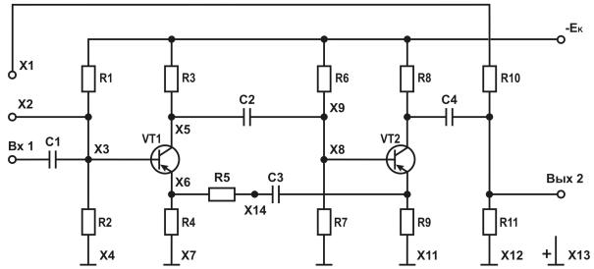

Рис. 4.4.1

Пояснения. В процессе усиления сигнал искажается, т.е. изменяется его форма и спектр. Причиной этого служит нелинейность вольтамперных характеристик транзисторов, проявляющихся при усилении сигналов больших амплитуд, а также частотная зависимость сопротивлений разделительных и шунтирующих конденсаторов. Искажения уменьшаются, если рабочие точки усилительных элементов остаются в пределах линейных участков вольтамперной характеристики (ВАХ), а также при использовании конденсаторов большой емкости.
Основные требования, предъявляемые к усилителям низкой частоты (УНЧ), – минимальные нелинейные и частотные искажения при достаточном коэффициенте усиления, большое входное и малое выходное сопротивление. Выполнить эти требования позволяют обратные связи (ОС). ОС могут осуществляться в пределах одного каскада – внутрикаскадные ОС (например, в усилителе с эмиттерной стабилизацией рабочей точки), а также между выходом любого последующего каскада (в том числе последнего). Действие ОС состоит в сравнении выходного сигнала с заданным значением и выполнения соответствующей коррекции. В качестве примера можно привести процесс управления автомобилем на дороге – за выходными данными (положением автомобиля и его скоростью) следит водитель, который сравнивает их с ожидаемыми значениями и, соответственно, корректирует входные данные (с помощью руля, переключателя скоростей, тормоза).
ОС может быть двух видов: положительная обратная связь (ПОС) и отрицательная обратная связь (ООС).
ПОС называется такая связь, при которой сигнал ОС совпадает по фазе с входным сигналом. В том случае увеличивается коэффициент усиления усилителя. Это видно из формулы
$K_{\text{ПОС}}=\frac{К}{1−Кβ}$, (4.4.1)
где β – коэффициент передачи цепи ОС;
К – коэффициент усиления усилителя без ОС.
Однако так же возрастают и нелинейные искажения вносимые усилителем, а в случае Кβ=1 знаменатель в (4.4.1) обращается в ноль и К_{ПОС} становится равным бесконечности. В этом случае усилитель самовозбуждается, превращаясь в генератор сложных колебаний, даже в случае отклонения входного сигнала.
Это происходит из-за того, что малые изменения напряжения на входе усилителя с ПОС (за счет внешних и внутренних шумов, наводок, пусковых токов) приводит к появлению на его выходе значительного сигнала, ограниченного только мощностью источника питания и предельными параметрами усилительных элементов схемы.
Обычно ПОС в усилителях не используется и их появление носит паразитный характер, в результате неудачно выполненного монтажа или неправильно подобранных электронных элементов, так как ПОС ухудшает параметры усилителя: увеличиваются нелинейные и частотные искажения, снижается усилительная и температурная стабильности, уменьшается входное и увеличивается выходное сопротивления схемы.
ООС называется такая связь, при которой сигнал ОС не совпадает по фазе с входным. В этом случае улучшаются все параметры, кроме коэффициента усиления усилителя, что видно из формулы
$K_{\text{ООС}}=\frac{К}{1+Кβ}$, (4.4.2)
Влияние ООС на входные и выходные сопротивления зависят от способа подачи сигнала ООС на вход усилителя по отношению к входному сигналу, а так же от того, какому из параметров входного сигнала (току или напряжению) он пропорционален. При параллельном способе подаче сигнала ООС входное сопротивление усилителя уменьшается, а при последовательном – увеличивается. В зависимости от того, пропорционален входной сигнал ООС выходному напряжению (ООС по напряжению) или выходному току (ООС по току), выходное сопротивление уменьшается или увеличивается. Полоса пропускания усилителя с ООС расширяется по сравнению с тем же усилителем без ООС, а усилительная и температурная стабильности становятся выше.

Методические указания
1. При выполнении работы используют: R1=R6=100 кОм (переменный), R2=R7=300 Ом, R3=R8=1 кОм, R4=R9=300 Ом, R5=10 кОм (переменный), , R10=100 кОм (переменный), R11=10 кОм, С1=5 мкФ, С2=10 мкФ, С3=0,01 мкФ, 0,1 мкФ, 20 мкФ, С4=5 мкФ (устанавливают выводом «+» в гнездо Х1, а выводом «–» – в гнездо Х2), VT1 и VT2 – транзисторы КТ361А, блок-переходник П2.
2. При сборке варианта 1 схемы (положительная обратная связь – ПОС) резистор R10 не увеличивается.
3. Установить по ИВ на выходе ГН2 напряжение 10 В. Установить режимы VT1 и VT2 по постоянному току.
4. Установить по частотомеру ЧМ на выходе ГЗЧ сигнал частотой 1 кГц.
5. Подключают ГЗЧ к схеме и с помощью осциллографа, регулятором «Амплитуда» ГЗЧ установить амплитуду входного сигнала равным 50 мВ.
6. Плавно уменьшая сопротивление R5, добиваются самовозбуждения усилителя, убеждаясь, что с увеличением глубины ПОС растут коэффициент усиления и нелинейные искажения. Зарисовать осциллограмму сигнала при возбужденном усилителе. Плавно увеличивая сопротивление R5, восстанавливают нормальную работу схемы, наблюдая за превращением искаженного сигнала в нормальный (синусоидальный).
7. Увеличивая сопротивление резистора R5, добиться нормального сигнала на выходе схемы и снять АЧХ усилителя на частоте 100 Гц, 1 кГц, 10 кГц и 100 кГц при различных значения С3 (0,01 мкФ; 0,1 мкФ и 5мкФ).
8. При сборке варианта 2 схемы (ООС) резистор R5 переносится в гнездо R10, на место R5 устанавливается С3 и с помощью перемычки соединяются точки Х1 и Х14.
9. Изменяя сопротивление R10 наблюдать за изменением выходного сигнала схемы, убедиться, что введение ООС уменьшает коэффициент усиления схемы.
10. Установив с помощью R10 максимально возможное усиление схемы снять АЧХ усилителя на частоте 100 Гц; 1 кГц; 10 кГц и 100 кГц для различных значений С3 (0,01 мкФ; 0,1 мкФ и 5мкФ).
11. Зарисовать схему усилителя с ПОС и ООС.

Контрольные вопросы
1.Для чего применяют обратные связи?
2. Каков принцип действия ООС?
3. Каковы причины появления в усилителях паразитных ПОС?
4. Сравните основные параметры усилителей без ОС, с ПОС и с ООС.
6. Почему с увеличением коэффициента усиления усилителя растет вероятность его самовозбуждения?

4.5 Лабораторная работа №5
Исследование двухтактного усилителя мощности

Цель работы – изучение принципа действия двухтактного бестрансформаторного усилителя мощности (рис. 4.5.1), снятие и анализ его АЧХ и АХ и наблюдение работы в режимах АВ и В.
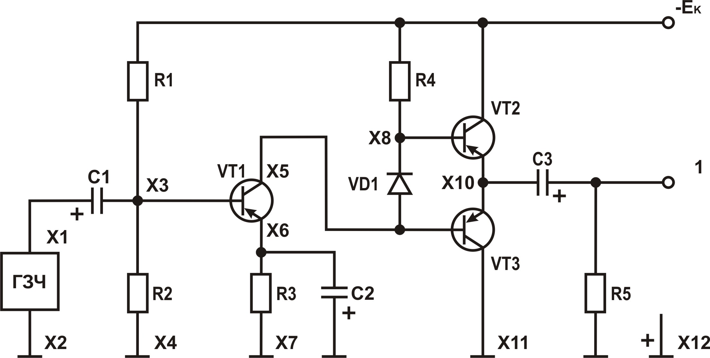

Рис. 4.5.1

Пояснения. Усилители мощности строятся по однотактной и двухтактной схемам. Однотактные транзисторные усиливают сигнал в течении всего периода усиливаемого колебания за один такт и работают только в линейном режиме А. Однотактные усилители имеют невысокий уровень нелинейных искажений. Однако режим А неэкономичен, так как ток коллектора транзистора в рабочей точке должен быть достаточно большим, чтобы его под действием входного сигнала можно было как увеличивать, так и уменьшать. Для режима А также характерно равенство тока в режиме ожидания входного сигнала среднему току при появлении этого сигнала, т.е. даже теоретический КПД однотактного усилителя составляет не более 50%. Реальные значения КПД при приемлемых нелинейных искажениях не превышают (25 – 30) %. Это ограничивает применение таких усилителей в качестве усилителей мощности.
Двухтактные усилители усиливают сигнал двумя транзисторами за два такта. В течении первого полупериода один из транзисторов усиливает сигнал, а другой в это время тока не проводит. Во втором полупериоде – наоборот. Рабочие точки транзисторов выбирают в самом начале входных характеристик, т.е. при отсутствии сигнала такой каскад тока не потребляет. Так работает усилитель в режиме В. В этом случае усилитель экономичен – его КПД достигает 70%, но нелинейные искажения выходного сигнала значительно выше, чем у однотактного.
При работе двухтактного усилителя в режиме В (рис. 4.5.2а) входной синусоидальный сигнал U_{ВХ} в первый полупериод, воздействуя на первый транзистор, вызывает квазисинусоидальный ток базы I_{Б1~}. Коллекторный ток этого транзистора будет также квазисинусоидальным, но только в течение первого полупериода. При этом второй транзистор закрыт. Во втором полупериоде входной сигнал U_{ВХ} аналогично действует на второй транзистор и первый транзистор. Схему усилителя выполняют так, чтобы через нагрузку проходил ток, форма которого близка к синусоидальной, повторяющей форму суммарного базового тока I_{Б~}.
Для снижения нелинейных искажений при незначительном снижении КПД обычно используют промежуточный режим АВ. В этом режиме рабочие точки транзисторов выбирают при небольших токах их баз, т.е. при ожидании входного сигнала схема потребляет от источника питания небольшой ток. Режим АВ широко распространен, поскольку по сравнению с более экономичным режимом В нелинейные искажения при нем в двухтактных усилителях значительно меньше.
Управление транзисторами двухтактного усилителя мощности в режиме АВ показано на рис. 4.5.2б. Дополнительное напряжение U_{БЭ Р.Т.}, подаваемое на эмиттерный переход, смещает входные характеристики относительно друг друга. При этом форма суммарного базовый ток I_{Б~} схемы близка к синусоидальной.
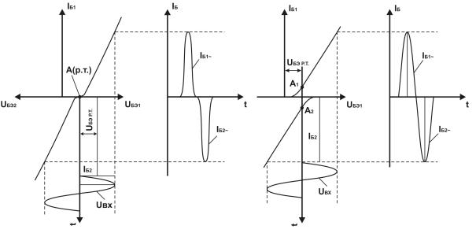
а б
Рис. 4.5.2

В двухтактных каскадах усилителей мощности используют все три схемы включения транзисторов: ОЭ, ОБ и ОК.
Включение транзисторов с ОБ позволяет получить схему с незначительными нелинейными искажениями, хорошей температурной стабильностью и малым изменением параметров при замене транзисторов. Однако для управления такой схемой предварительный усилитель должен быть мощным, так как для управления транзисторами, включенными с ОБ, необходим ток эмиттера, несколько больший, чем выходной коллекторный ток.
При включении транзисторов с ОЭ в h_{21Э} раз снижается мощность сигналов управления, но несколько возрастают нелинейные искажения. Замена транзистора в такой схеме вызывает изменение режима каскада по постоянному току. Поэтому требуется либо подбор пары транзисторов с одинаковыми параметрами, либо введение дополнительных мер по восстановлению симметрии схемы. Это непременно должно сопровождаться снижением КПД и ростом коэффициента нелинейных искажений.
При включении транзисторов с ОК схема работает с минимальными нелинейными искажениями. Сигнал управления в такой схеме велик – его мощность близка к мощности входного сигнала каскада на транзисторах с ОБ. Для этой схемы подбирают пару одинаковых транзисторов, поскольку только так можно обеспечить малые нелинейные искажения.
В настоящее время наиболее распространены бестрансформаторные усилители мощности низкой частоты, выполненных на транзисторах разных или одного типов электропроводности.
Для управления транзисторами разных типов проводимости (рис. 4.5.1) требуется один сигнал. Так, если в первом полупериоде входной сигнал увеличивает ток базы транзистора VT2, одновременно уменьшается ток базы транзистора VT3, во втором полупериоде – наоборот. Таким образом, входные цепи транзисторов по отношению к источнику сигнала включены параллельно, выходные по отношению к источнику питания Е_{К} – последовательно, а по переменному току – параллельно на общую нагрузку R5.
Для управления транзисторами одного типа электропроводности требуется фазоинверсный каскад (рис. 4.5.3), на выходе которого действуют два одинаковых и противофазных напряжения U₁ и U₂. Эти напряжения и управляют транзисторами, которые поочередно открываются и закрываются.
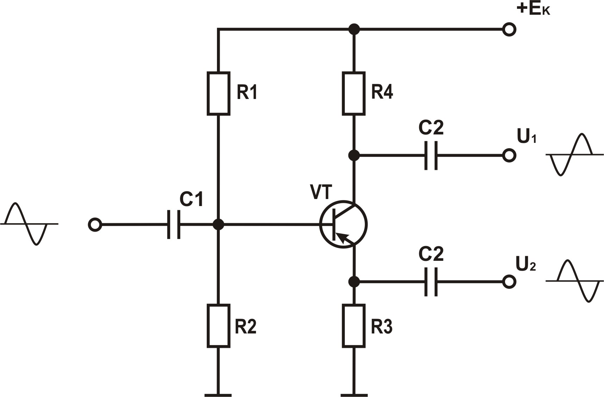

Рис. 4.5.3

Ниже рассматривается работа каскада усилителя мощности в режиме АВ (рис. 4.5.1). В схеме используется кремниевый диод VD1. При положительном полупериоде переменной составляющей коллекторного напряжения транзистора VT1 предварительного усилителя транзистор VT2 закрывается, а транзистор VT3 усиливает сигнал, используя как источник питания конденсатор С3, заряженный примерно до 0,5Е_{К}. в течение этого полупериода ток проходит по цепи: правый электрод конденсатора С3, заряженный положительно – резистор нагрузки R5 – корпус – промежуток коллектор-эмиттер транзистора VT3 – левый электрод конденсатора С3. Емкость конденсатора С3 должна быть настолько большой, чтобы за время самого длительного полупериода (самая низкая частота) он разряжался незначительно.
При отрицательном полупериоде транзистор VT3 закрывается, а транзистор VT2 открывается, усиливая сигнал. Коллекторный ток транзистора VT2 проходит по цепи: +Е_{К} – корпус – резистор нагрузки R5 – конденсатор С3 – промежуток эмиттер-коллектор транзистора VT2 – –Е_{К}. Таким образом, через резистор R5, на который на который поочередно работают два транзистора, управляемые одним сигналом проходит переменный ток усиленного сигнала – сумма переменных составляющих эмиттерных токов транзисторов VT2 и VT3. Отсюда следует, что по отношению к источнику сигнала транзисторы включены по схеме с ОК, которая усиливает мощность входного сигнала, повторяя его напряжение, за счет усиления входного сигнала по току.
Включение кремниевого диода VD1 увеличивает напряжение между базами транзисторов и их рабочие точки смещаются к началу входных характеристик, что обеспечивает перевод транзисторов каскада в режим АВ. Возможно применение нескольких последовательно включенных диодов, что увеличивает начальное смещение транзисторов каскада в режиме АВ. Одновременно диод VD1 стабилизирует базовые цепи по температуре. При повышении температуры входная характеристика транзистора смещается влево, что означает увеличение тока базы при постоянном напряжении на эмиттерном переходе. Однако ток базы транзистора при включении диода VD1 увеличивается значительно меньше, поскольку прямое напряжение на нем при увеличении температуры также уменьшается.

Порядок выполнения работы
1. Зарисовать электрическую схему исследуемого усилителя (рис. 4.5.1), собрать ее, пользуясь графическими обозначениями на сменной панели 87Л-01/16 и отрегулировать режимы работы усилителя по постоянному току.
2. Снять АЧХ усилителя при изменении частоты входного сигнала от 20 Гц до 100 кГц при амплитуде входного сигнала, при котором во всем диапазоне изменения частоты в выходном сигнале не наблюдается нелинейных искажений (ориентировочно 5–50 мВ). Результаты измерений занести с помощью программы Excel в таблицу 4.5.1 и построить их в координатных полулогарифмических осях.

Таблица 4.5.1
Частота ƒ, кГц |  | 0,02 | 0,1 | 0,5 | 1 | 10 | 20 | 50 | 100
Выходное напряжение U_{ВЫХ}, при емкости конденсаторов | С2=5 мкФ  С3=0,1 мкФ
Выходное напряжение U_{ВЫХ}, при емкости конденсаторов | С2=50 мкФ  С3=50 мкФ

3. Снять АХ усилителя при изменении амплитуды входного сигнала от 0 мВ до 200 мВ при частоте 1 кГц. Результаты измерений занести с помощью программы Excel в таблицу 4.5.2 и построить их в соответствующих координатных осях.

Таблица 4.5.2
Входное напряжение U_{ВХ}, мВ
Выходное напряжение U_{ВЫХ}, В | Вар.1
Выходное напряжение U_{ВЫХ}, В | Вар.2

4. Измерить токи, потребляемые усилителем при различных режимах работы, занося результаты измерений в таблицу 4.5.3. Одновременно измерить параметры режимов по постоянному току, записывая результаты в таблицу 4.5.4.

Таблица 4.5.3
Режим | Сигнал отсутствует |  |  | Максимальный сигнал
Режим | Перемычка | Диод КД103 |  | перемычка | Диод Кд103
Режим | Перемычка | один | два | перемычка | один | два
Ток I₁, потребляемый предварительным усилителем, мА
Ток I₂, потребляемый всем усилителем, мА

Таблица 4.5.4
Гнездо |  | Х3 | Х5 | Х6 | Х8 | Х9 | Х10
Напряжение при включении, В | Перемычки
Напряжение при включении, В | Диода КД103А
Напряжение при включении, В | Двух диодов КД103А
Методические указания
1. При выполнении работы используют: R1=100 кОм (переменный), R2=1 кОм, R3=300 Ом, R4=4,3 кОм, R5=100 Ом, С1=5 и 50 мкФ, VT1 и VT2 – транзисторы КТ361А, VD1 – диод КД103 (2 шт.), VT3 – транзистор КТ315А, перемычку.
2. По ИВ стенда устанавливают напряжение 12 В на выходе ГН2, подключая его с соблюдением полярности к гнездам "–Е_{К}" и Х12, а затем измеряют с помощью АВМ1 (на пределе "10 В") в гнезде Х10 напряжение, которое должно составлять 0,5Е_{К}. В противном случае вместо резистора R2 сопротивлением 1 кОм устанавливают переменный резистор сопротивлением 10 кОм и добиваются, чтобы напряжение в гнезде Х10 составляло 6 В.
3. На выходе ГЗЧ устанавливают частоту 1 кГц, для чего его переключатель "Диапазон" переводят в положение "1 кГц". Для измерения частоты выходного сигнала ГЗЧ с помощью частотомера ЧМ тумблер "ЧМ – ГЗЧ" устанавливают в положение "ГЗЧ", переключатель ЧМ – в положение "5 кГц". Подключают ГЗЧ к исследуемой схеме (зажим ГЗЧ "1:10" соединяют с гнездом Х1, а зажим " " – с гнездом Х2). На входе усилителя устанавливают такой сигнал, при котором напряжение на его выходе будет равно 5 В действующего значения. При снятии АЧХ необходимо следить за стабильностью амплитуды входного напряжения и при изменении регулировать ее регулятором ГЗЧ "Амплитуда". Выходное напряжение ГЗЧ измеряют с помощью ИВ стенда, для чего его переключатель следует перевести в положение "ГЗЧ".
4. Потребляемый ток измеряют АВМ1, для чего зажим " – " ГН2 соединяют с зажимом " – " АВМ1, а зажим " + " АВМ1 – с гнездом "–Е_{К}".
5. При использовании кремневого диода VD1 усилитель мощности оказывается в режиме В (или близком к нему).
6. При использовании двух последовательно включенных кремниевых диодов усилитель переходит в режим АВ, при этом усилитель потребляет ток при отсутствии входного сигнала.
7. Параметры режимов по постоянному току измеряют с помощью АВМ2 на пределах "10 В", "5 В" и "0,5 В".

Контрольные вопросы
1. Почему однотактные усилители мощности используются редко?
2. Чем объясняется экономичность двухтактных усилителей мощности, работающих в режиме В?
3. Какие параметры выходного сигнала зависят от емкости конденсатора С3?
4. Почему при уменьшении емкости конденсатора С2 увеличиваются частотные искажения в области нижних частот?
5. Как влияет режим работы усилителя на нелинейные искажения?
6. Назовите особенности двухтактных усилителей мощности при различном способе включения транзисторов (ОБ, ОЭ, ОК). Чем они определяются?
7. Как отличаются амплитудные характеристики двухтактных усилителей мощности, работающих в режимах В и АВ?
4.6 Лабораторная работа №6
Исследование основных схем включения операционных
усилителей и работы компаратора напряжения

Цель работы – изучение работы операционных усилителей (ОУ) в трех основных схемах включения: компаратор, неинвертирующее включение, инвертирующее включение, экспериментальная проверка расчетов элементов схем и определение их основных параметров.
Пояснения. Согласно ГОСТ 18421-73 ОУ предназначен для выполнения различных операций с аналоговыми сигналами при работе в схеме с обратной связью (ОС). При этом под аналоговыми сигналами подразумевается непрерывно изменяющиеся напряжение или ток.
ОУ представляют собой усилители постоянного тока в микросхемном исполнении с низкими значениями напряжения смещения нуля и входных токов и с высоким коэффициентом усиления. Преобразование сигналов схемой на ОУ определяется свойствами цепей обратных связей усилителя и отличается высокой стабильностью и воспроизводимостью. Благодаря практически «идеальными» характеристикам ОУ, а также возможностью преимущественного регулирования основных параметров цепями ОС, реализация различных схем на их основе оказывается много проще, чем на отдельных транзисторах. В связи с этим ОУ являются основными элементами схем во многих областях аналоговой схемотехники.
ОУ имеют один выход и два входа, симметричных по отношению к общему вводу. Один из входов называется неинвертирующим, так как при подаче на него сигнала напряжения фаза выходного сигнала совпадает с фазой входного сигнала. Другой вход называется инвертирующим, так как при подаче на него сигнала напряжения фаза выходного сигнала сдвинута на 180⁰ относительно фазы входного сигнала.
Если к входам приложены синфазные (действующие одновременно одинаковые по величине и фазе относительно общего ввода сигнала), то на выходе ОУ это воздействие будет взаимно скомпенсировано и сигнал на выходе будет стремиться к нулевому потенциалу.

Основные схемы включения ОУ
Неинвертирующая схема включения приведена на рис. 6.1.
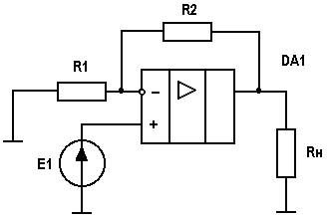

Рис. 6.1

Схема характеризуется подачей сигнала на неинвертирующий вход ОУ и последовательной ОС по напряжению.
При характеристиках ОУ, близких к идеальным коэффициент усиления по напряжению определяется как
$K=1+\frac{R2}{R1}\text{.}$ (6.1)
Коэффициент усиления определяется только элементами цепи последовательной отрицательно обратной связи (ООС), состоящей из резисторов R2 и R1. Последовательная ООС обеспечивает большое входное сопротивление усилительного каскада.
Инвертирующая схема включения ОУ изображена на рис. 6.2.
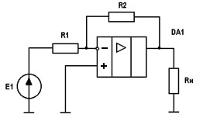

Рис. 6.2

В этой схеме входной и выходной сигналы усилителя сдвинуты по фазе на 180⁰ . Схема характеризуется параллельной ООС.
Коэффициент усиления данной схемы определяется соотношением
$K=−\frac{R2}{R1}\text{.}$ (6.2)
Знак минус перед дробью показывает, что выходной сигнал инвертируется по отношению к входному на 180⁰.
Этой схеме свойственно относительно малое входное сопротивление равное величине резистора R1.

Компараторы напряжения
Компараторы занимают промежуточное положение между аналоговыми и цифровыми микросхемами и предназначены для сравнения входного сигнала с опорным напряжением. Схема включения ОУ в качестве компаратора представлена на рис. 6.3.
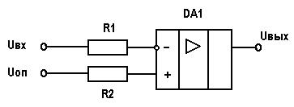

Рис. 6.3

На рис. 6.4 графически представлен принцип работы компаратора при сравнении сигналов синусоидальной формы и постоянного, выбранного в качестве опорного.
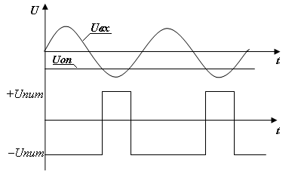

Рис. 6.3

Порядок выполнения работы
1. Исследование работы компаратора. Для выполнения этой части работы используется блок операционных усилителей (БОУ), источник напряжения ± 12 В, ГН1, ГНЧ лабораторного стенда «Луч».
2. Исследование основных схем включения ОУ. В качестве входного сигнала для ОУ используются полученные с помощью компаратора прямоугольные импульсы.

Методические указания
1. Исследование работы компаратора. В работе используются ОУ К140УД7 .
1.1. С помощью типовых модулей и перемычек от стенда «Луч» собрать следующую схему (рис. 6.4).
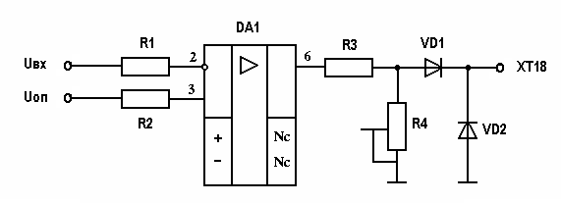

Рис. 6.4

При работе используется R1=R2=R3=10 кOм, перемычки от стенда «Луч». Резистор R4=10 кОм (переменный), VD1, VD2 – КД103.
1.2. На инверсный вход DА1 с ГНЧ стенда подается сигнал частотой f=200 Гц и амплитудой U_{ВХ}=1,5 В. На неинвертирующий вход DА1 подается постоянное опорное напряжение: 0 В; – 0,5 В; –1 В. Отрегулировать схему, с помощью ГН1 и R4, таким образом чтобы в точке ХТ18 были положительные прямоугольные импульсы имеющие амплитуду 1 В и длительность 1мс.
1.3 С помощью осциллографа наблюдать входные и выходные сигналы. Зарисовать схему компаратора, входные и выходные сигналы.

2. Исследование неинвертирующей схемы включения ОУ. В работе используются ОУ К140УД7 .
2.1. С помощью типовых модулей и перемычек от стенда «Луч» собрать следующую схему (рис. 6.5).
Рис. 6.5

Резисторы R1.1=7,5 кОм, R3.1.=82 кОм. На неинвертирующий вход ОУ подаются полученные с помощью предыдущей схемы прямоугольные импульсы с амплитудой 1 В и длительностью 1 мс. По формуле (6.1) вычислить величину сопротивления R2.1. для K = 2; 3; 5. Используя типовые модули подобрать резистор. Измерить амплитудное значение выходного сигнала. Результаты вычислений и измерений занести в таблицу 6.1.
Таблица 6.1
Коэффициент усиления K,  при U_{ВХ} = 1 В | Величина сопротивления ОС R2.1, кОм | Амплитудное значение выходного сигнала U_{ВЫХ}, В
2.2 С помощью осциллографа наблюдать входные и выходные сигналы. Зарисовать схему компаратора, входные и выходные сигналы.

3. Исследование инвертирующей схемы включения ОУ.
3.1. С помощью типовых модулей и перемычек от стенда «Луч» собрать следующую схему (рис. 6.6).

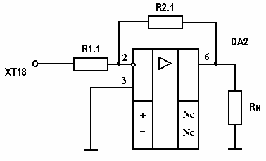
Рис. 6.6

Резистор R1.1 = 7,5 кОм. По формуле (6.2) вычислить величину сопротивления R2.1. для K = 1; 2; 4. Используя типовые модули подобрать резистор. Измерить амплитудное значение выходного сигнала. Результаты вычислений и измерений занести в таблицу 6.2.
Таблица 6.2
Коэффициент усиления K,  при U_{ВХ} = 1 В | Величина сопротивления ОС R2.1, кОм | Амплитудное значение выходного сигнала U_{ВЫХ}, В
3.2 С помощью осциллографа наблюдать входные и выходные сигналы. Зарисовать схему компаратора, входные и выходные сигналы.

Контрольные вопросы
1. Как регулируется коэффициент усиления в усилителях на ОУ?
2. Как отличаются входные сопротивления усилителей на ОУ с инвертирующеим и неинвертирующим включением?
3. Как изменяется полоса пропускания усилителя на ОУ при изменении коэффициента усиления?
4. В какие моменты времени выходное напряжение компаратора изменяется?
5. Отчего зависит скорость изменения выходного напряжения компаратора?

Библиографический список
- Манаев, Е. И. Основы радиоэлектроники. Уч. для вузов / Манаев, Е. И. – М. : Сов. радио, 1983. – 380 с.
- Опадчий, Ю. Ф. Аналоговая и цифровая электроника. (Полный курс). Учебник для вузов / Ю. Ф. Опадчий, О. П. Глудкин, А. И. Гуров. – М. : Горячая Линия–Телеком, 1999. – 768 с.
- Степаненко, И. П. Основы теории транзисторов и транзисторных схем / И. П. Степаненко. – М. : Энергия, 1978. – 568 с.
- Быстров, Ю. А. Электронные цепи и устройства. Уч. пособие для вузов / Ю. А. Быстров, И. Г. Мироненко. – М. : Высшая школа, 1989. – 288 с.
- Проектирование транзисторных усилителей низкой частоты / А. В. Цыкина. – М. : Связь, 1968. – 214 с.

